Здравствуйте!
Направляем вам краткую презентацию нашей компании.
Мы специализируемся на проектировании, изготовлении и монтаже изделий из стекла и металла по индивидуальным проектам для частных и коммерческих интерьеров.
Для нас особенно важно точно реализовывать дизайнерскую идею, сохраняя эстетику, пропорции, материалы и все технические нюансы, заложенные в проекте.
Подключаемся на любом этапе: от проработки концепции и подбора решений до подготовки чертежей, 3D-визуализации, производства и монтажа на объекте.
Мы умеем работать со сложными нестандартными узлами, индивидуальной фурнитурой, окрашиванием стекла и металла, УФ-склейкой и точной адаптацией изделий под особенности пространства.
Для дизайн-студий, архитекторов, прорабов и частных клиентов мы стремимся быть не просто подрядчиком, а техническим партнёром, который помогает воплотить идею именно так, как она была задумана — красиво, надёжно и в согласованные сроки.
Будем рады обсудить ваши текущие и будущие проекты и предложить решения, которые усилят визуальную ценность интерьера.

Наш сайт: https://perfecthouse.spb.ru/
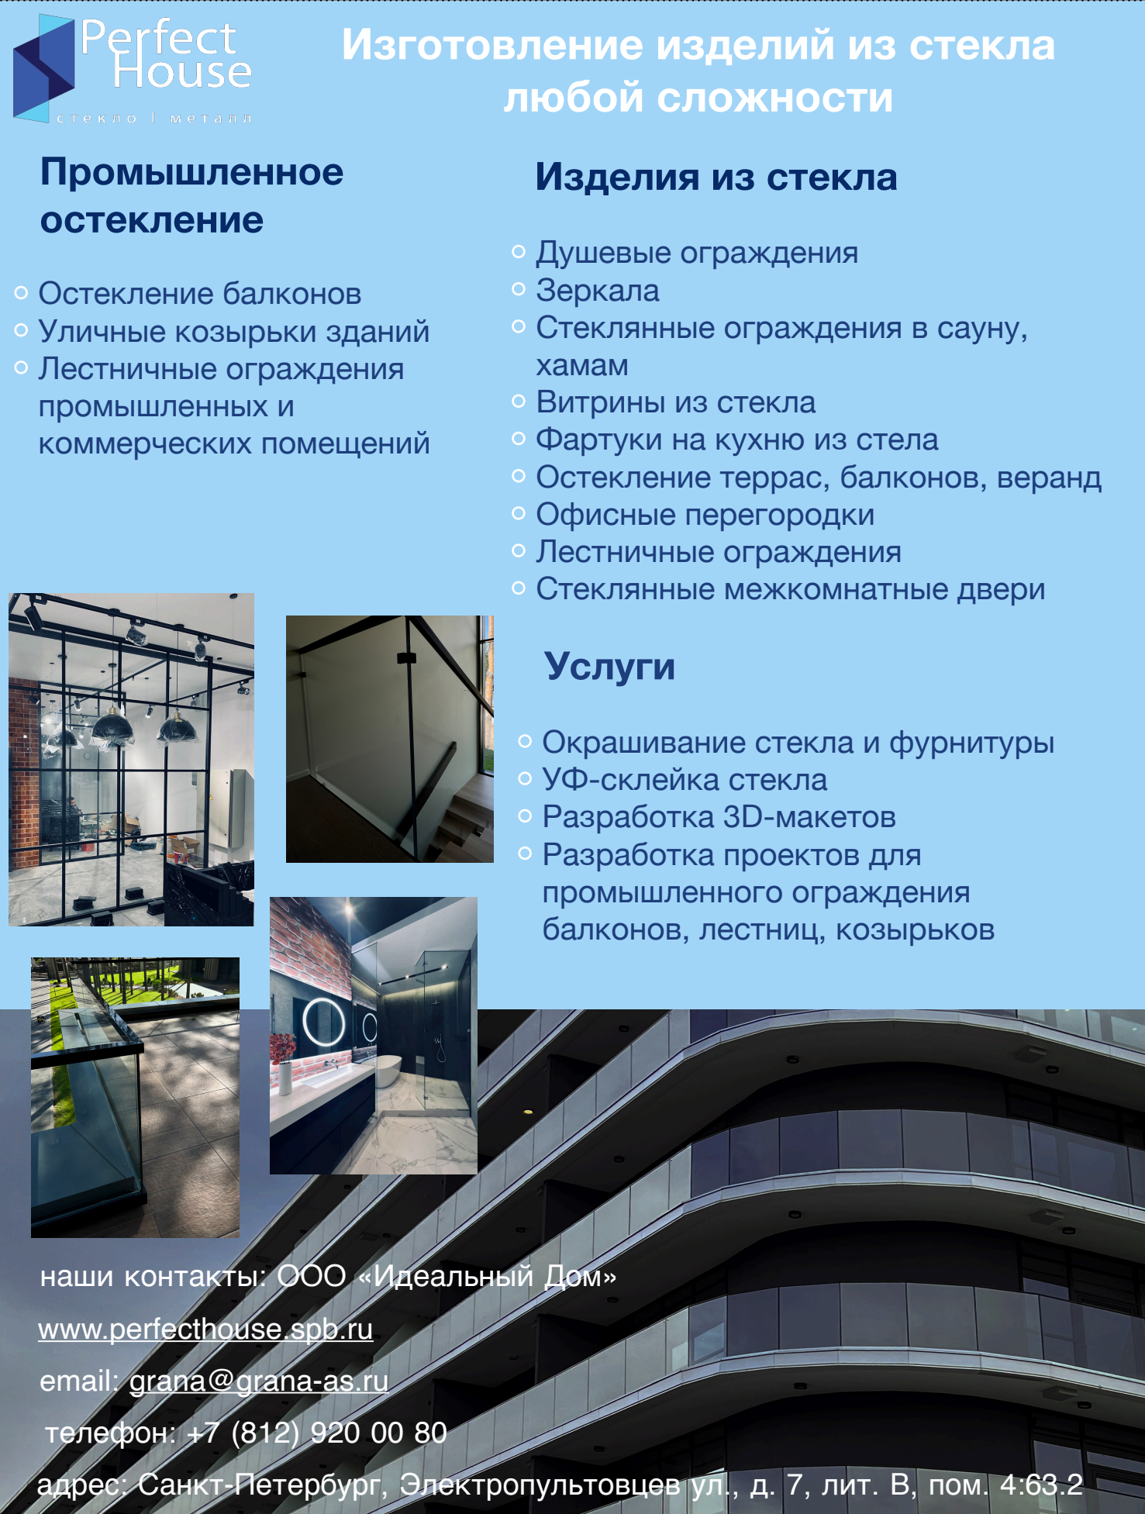

Здравствуйте!
Направляем краткую презентацию нашей компании.
Мы специализируемся на изготовлении и проектировании изделий из стекла и металла по индивидуальным проектам для частных и коммерческих интерьеров.
Для нас важно точно реализовать дизайнерскую идею, сохранив эстетику, пропорции и технические детали проекта. Подключаемся на любом этапе: от проработки решения и 3D-визуализации до производства и монтажа на объекте.
Для дизайнеров и студий мы выступаем как надёжный технический партнёр, который помогает воплощать даже нестандартные решения красиво, точно и в согласованные сроки.
Будем рады обсудить возможное сотрудничество по вашим текущим и будущим проектам.

Наш сайт: https://perfecthouse.spb.ru

